NOMBRE : __________________________________ GRADO: _________________

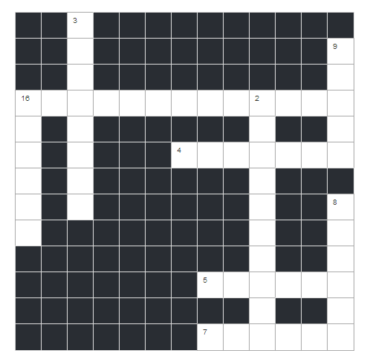

HORIZONTALES
- Es la súper potencia del mundo

4.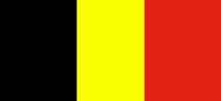
5.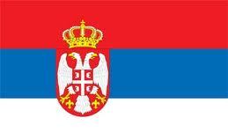.

7. Brasileños/as

VERTICALES
2. Es un reino gobernado por Enrique VIII
3. Ahí nació Cristiano Ronaldo
6. Gano el mundial 2010
8. Su gentilicio es Israelitas
9. Rusos y rusas

